普布顿珠书记莅临市生态环境局调研指导 生态环境保护工作

4月13日下午，自治区党委常委、拉萨市委书记普布顿珠莅临市生态环境局检查指导生态环境保护工作。市委常委、秘书长张春阳、市政府副市长赵世东陪同。
普布顿珠书记调研指导拉萨市重点污染源在线监测平台运行情况以及拉萨市机动车排污监测平台运行情况。全面了解重点污染源在线监测平台建设时间、与企业联网情况、平台发挥的成效，全面了解拉萨市生活垃圾焚烧发电厂每日处理率、治污设施运行情况及排放污染物达标情况，全面了解市生态环境保护综合行政执法队组建情况。详细了解机动车尾气检测流程，观看了拉萨市机动车污染监管平台功能演示，听取了机动车污染监管工作相关情况汇报。
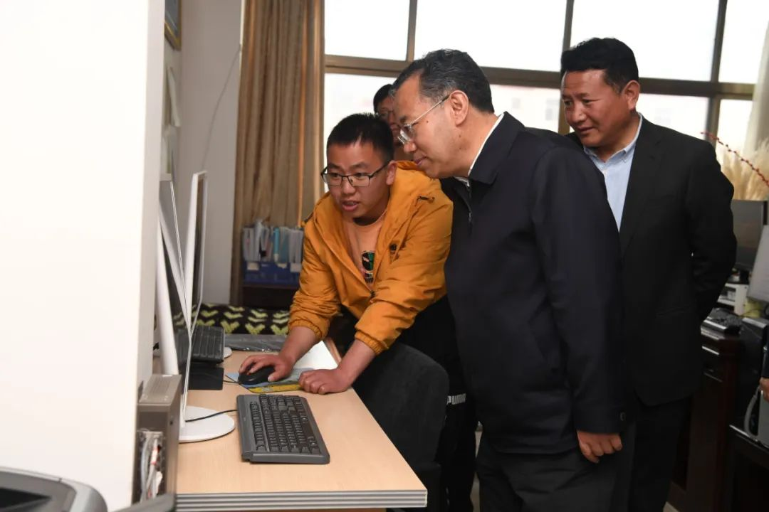
调研期间，普布顿珠同志与市生态环境局干部职工一一握手，详细询问大家工作、学习、生活等情况，与大家亲切交流，提出了殷切要求。
普布顿珠书记充分肯定了市生态环境局在生态环境执法和机动车尾气污染治理等方面所做的工作和取得的成绩。他强调，一是要进一步加大工作力度，强化工作举措，加强各机动车尾气检测机构日常监管力度，严格规范机动车尾气检测程序，杜绝弄虚作假、篡改检测结果等违法行为。二是要充分利用拉萨市机动车污染监管平台，实时对检测结果进行分析，并开展机动车污染防治相关研究，不断推动机动车尾气污染精细化治理，助力打赢蓝天保卫战。三是建立与公安等部门的协同监管机制，强化路检路查联合执法力度，严厉打击冒黑烟、不达标机动车上路行驶，确保推动深化机动车污染防治工作常态长效。四是加强机动车污染治理，推广使用新能源汽车，有效降低燃油机动车尾气污染物排放，确保大气环境质量持续良好。
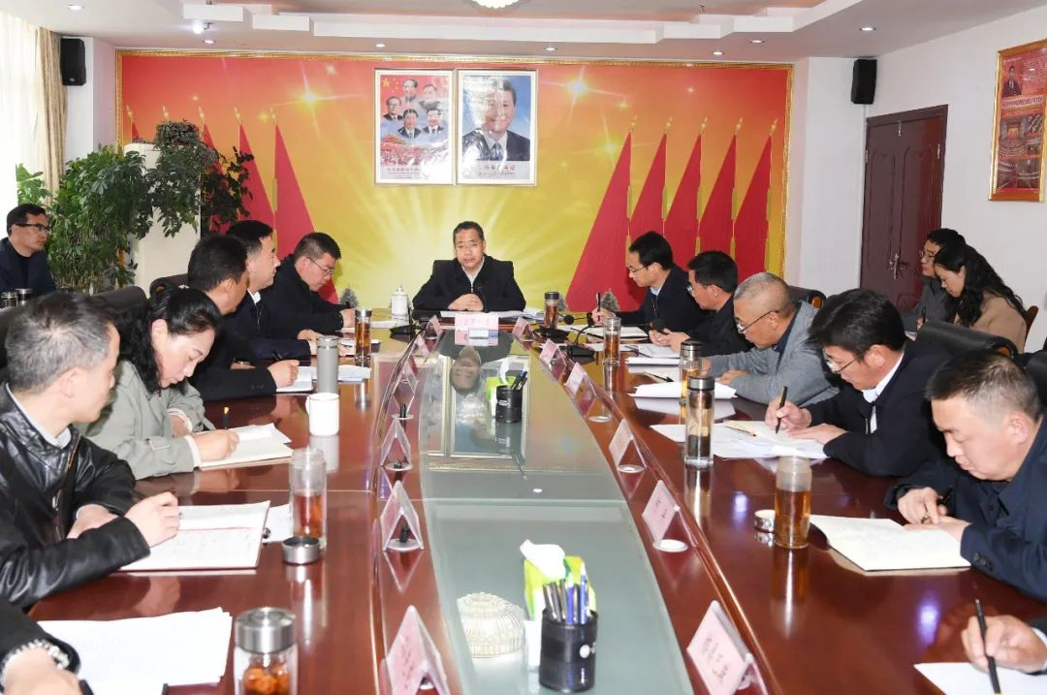
最后在市生态环境局召开了第二轮中央生态环境保护督察转办督办问题整改工作推进会。
责任编辑：桑达

